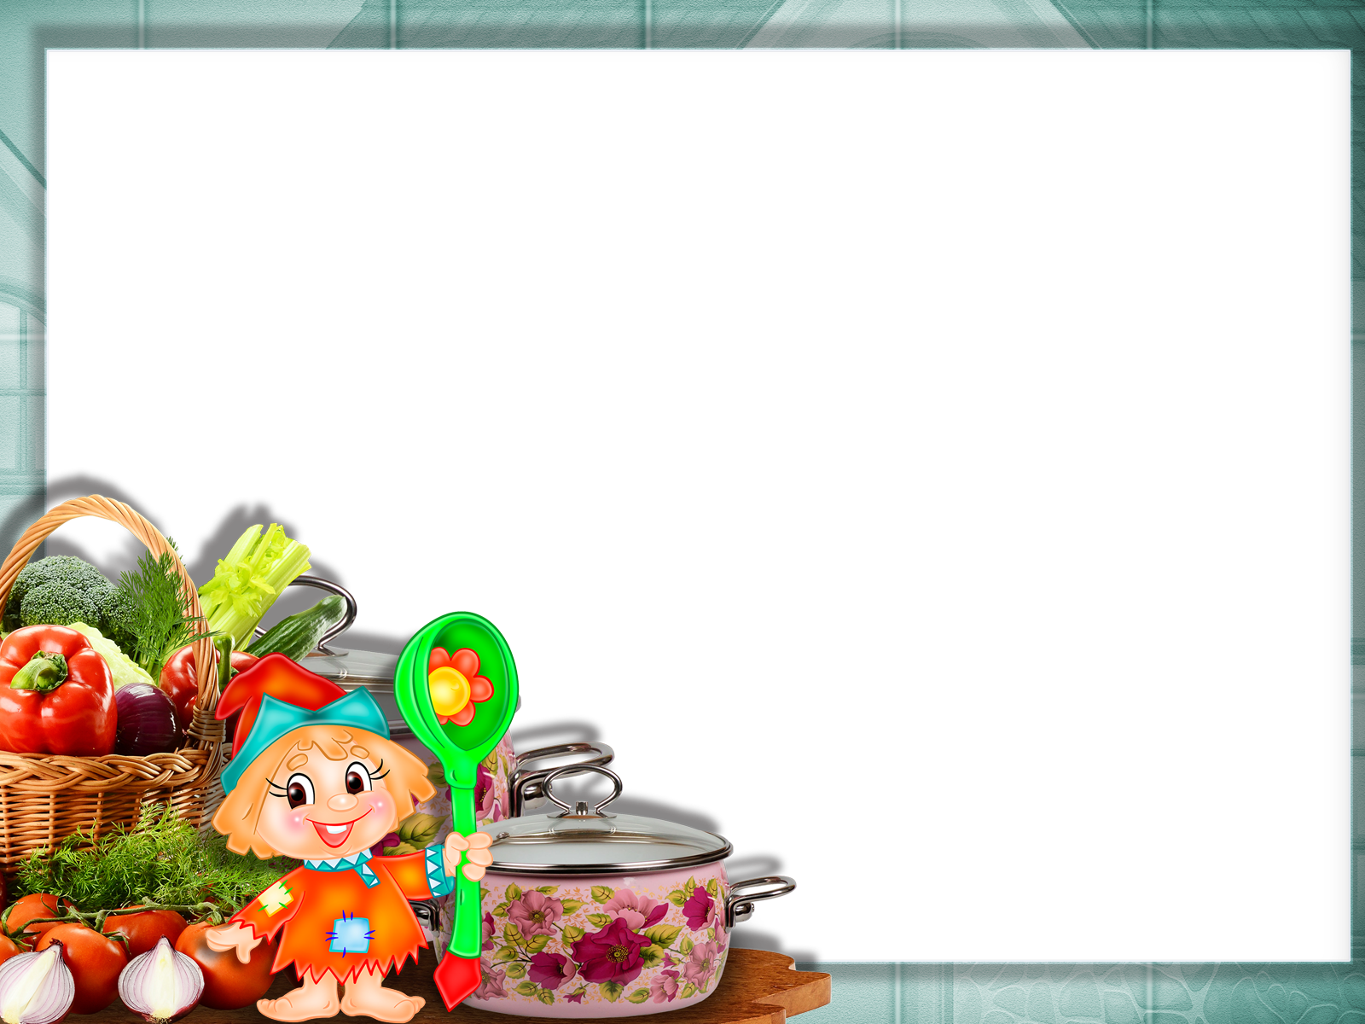
МБДОУ Пильнинский детский сад №1 «Теремок»

Конспект организационной образовательной деятельности
в средней группе.

Тема: «Составление рассказа с помощью взрослого по картине «Мама моет посуду»

Составила и провела
Воспитатель:
Горбунова Л.В.

Пильна.


Цель: воспитывать любовь и уважение к матери, способствовать созданию семейных традиций, теплых взаимоотношений в семье.
Задачи:
Формирование словаря. — Пополнять и активизировать словарь детей на основе углубления знаний о ближайшем окружении (посуда).
Активизировать употребление в речи названий предметов, их частей, материалов, из которых они изготовлены.
Умение использовать в речи наиболее употребительные прилагательные, глаголы.
Умение употреблять существительные с обобщающим значением (посуда).
Звуковая культура речи. — Развивать артикуляционный аппарат.
Продолжать работу над дикцией: совершенствовать отчетливое произнесение слов и словосочетаний.
Грамматический строй речи. — Продолжать формировать у детей умение согласовывать слова в предложении, образовывать уменьшительно-ласкательную форму существительных.
Побуждать детей активно употреблять в речи простейшие виды сложносочиненных и сложноподчиненных предложений.
Связная речь. — Умение детей рассказывать: описывать предмет.

Вход под музыку.
Ребята, вы все любите своих мам, помогаете им по дому. А как вы помогаете? Что делаете? (2-3 чел.)
А давайте мы сейчас покажем как вы помогаете маме.
12345 будем маме помогать.
Мы на кухне кран откроем
И посуду перемоем
Будем мыть мы аккуратно
Полотенцем вытирать
Мы помоем чашку, ложку
И посушим их немножко
Мы посуду мыли сами
Перемыли чашки сами
Вот как помогаем нашей маме!
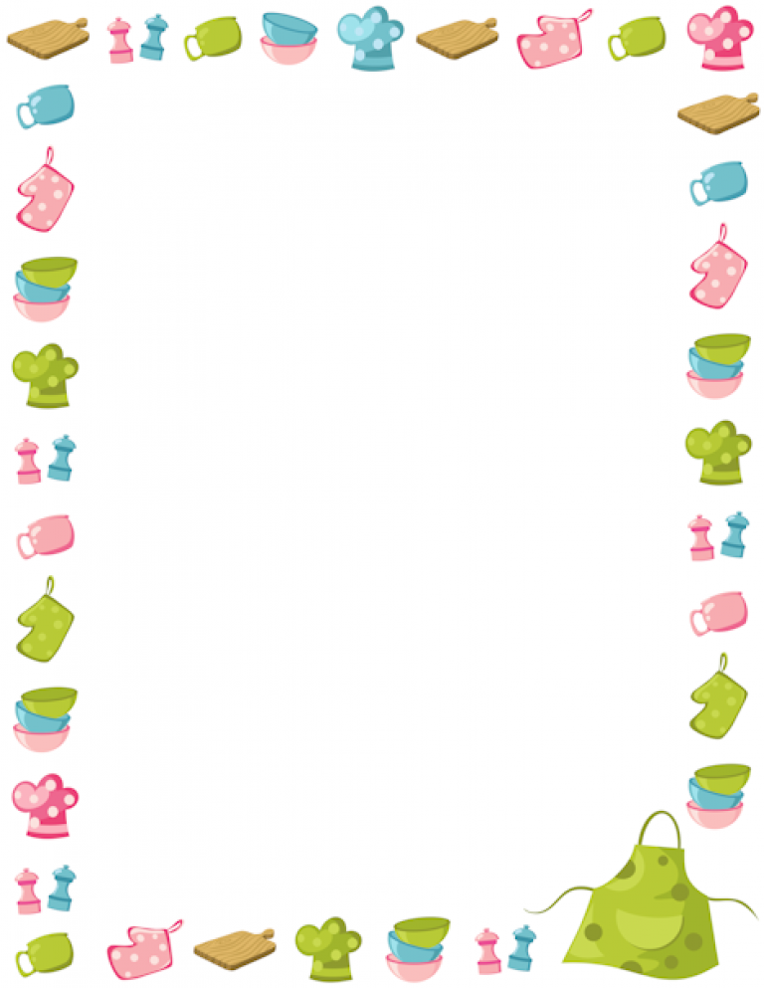
А теперь ребята, давайте сядем на стульчики. Сядем красиво, спинку держим ровненько, ручки на колени. 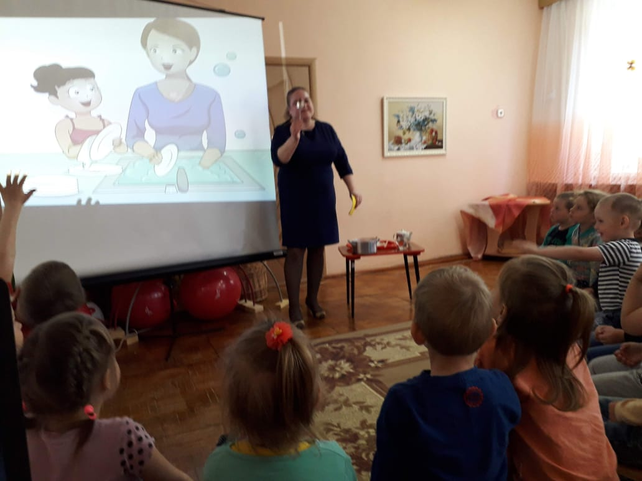
Посмотрите ребята, внимательно, что изображено на картине? (мама, дочка)
Что делает мама? В чем мама моет посуду? Что делает дочка? Как дочка вытирает посуду? (аккуратно, чтобы не разбить).
А теперь ребята, послушайте, какой рассказ составила я по этой картине.
Мама с дочкой на кухне моют посуду. Мама моет посуду в раковине, моет тарелочку стеклянную, а маша, помогает маме. Она вытирает посуду полотенцем аккуратно, чтобы не разбить ее. Вот какая маша помощница. ( кем растет Маша, она помощница)
А теперь я хочу, чтобы вы составили свой рассказ.(2-3 чел)
Какие вы молодцы, составили рассказ.
А сейчас я предлагаю вам поиграть.
Физкультминутка.
Маму я свою люблю,
Я всегда ей помогу:
Я стираю, полощу, (показывают)
Воду с ручек отряхну,
Пол я чисто подмету,
Маме нужно отдыхать, (руки под щеку)
Маме хочется поспать.
Мама с Машей устали и решили попить чай. Давайте им поможем накрыть на стол.

Д.И. «Что, куда положить».
Масло сливочное положим…(в маслёнку).
Сахар насыпаем…(в сахарницу).
Хлеб положили в … (в хлебницу).
Сухари …(в сухарницу).
Конфеты к чаю у нас в … (в конфетнице).
Вот какие вы молодцы, умеете помогать маме. Вечером, когда придете домой, поужинаете с мамой, с папой, предложите маме вместе помыть посуду.

